МОДЕЛЬНА НАВЧАЛЬНА ПРОГРАМА
ДЛЯ 1-ГО КЛАСУ
ТА
НАВЧАЛЬНО-МЕТОДИЧНІ МАТЕРІАЛИ
ТИЖДЕНЬ 2
ТЕМА ТИЖНЯ:
«МІЙ/НАШ КЛАС»

Схвалено ДНУ «Інститут модернізації змісту освіти» для використання в загальноосвітніх навчальних закладах, які працюють в межах дослідно-експериментальної роботи всеукраїнського рівня за темою «Розроблення і впровадження навчально-методичного забезпечення початкової освіти в умовах реалізації нового Державного стандарту початкової загальної середньої освіти» протягом вересня 2017р. (лист №21.1/12 – Г – 607 від 30.08.2017р.).
Рецензенти:
Назаренко Г. А., доктор педагогічних наук, старший науковий співробітник проректор КНЗ «Черкаський обласний інститут післядипломної педагогічної освіти педагогічних працівників Черкаської обласної ради», Чепурна Н. М., кандидат педагогічних наук, доцент, ректор КНЗ «Черкаський обласний інститут післядипломної педагогічної освіти педагогічних працівників Черкаської обласної ради»

Іванова О. С., учитель початкових класів середньої загальноосвітньої школи № 91 м. Львова, голова методичного об’єднання вчителів початкових класів

Жодна частина цієї публікації не може бути відтворена в будь-якому вигляді та будь-якими засобами без попередньої згоди

Видання здійснено у межах реалізації проекту «Реформування системи підготовки та професійного розвитку педагогів. Нова українська школа».

Модельна навчальна програма для першого класу та навчально-методичні матеріали // авторський колектив Під керівництвом Шияна Р. Б. – 2017 р.

Зміст:

 | Пояснювальна записка | 6
 | Орієнтовні дослідницькі/ проблемні запитання | 10
 | Завдання другого тижня | 10
 | Очікувані результати другого тижня | 10
 | Освітні галузі та очікувані результати учіння | 11
МАТЕРІАЛИ ДЛЯ ВЧИТЕЛЯ
Як знайти свою класну кімнату? |  | 15
 | Узагальнена таблиця: приклади навчальної діяльності. Очікувані результати учіння. Індекс конкретного очікуваного результату | 15
 | Ранкова зустріч | 17
 | Екскурсія школою / квест (з допомогою працівників школи – бібліотекаря, психолога, соціального-педагога, медсестри, запрошених батьків, тощо) | 17
 | Створення схеми – малюнка «Власна дорога до мого класу» | 20
 | Розроблення емблеми (смайлика…) для класної кімнати | 21
 | Підсумок «Що тобі допоможе знайти свою класну кімнату?» | 22
Як почуватися комфортно у класі? |  | 23
 | Узагальнена таблиця: приклади навчальної діяльності. Очікувані результати учіння. Індекс конкретного очікуваного результату | 23
 | Ранкова зустріч | 25
 | Гра-знайомство з осередками класної кімнати та їх призначення («живим куточком», класною бібліотекою, ігровим осередком тощо) | 25
 | Обговорення «Що варто і чого не варто робити в класній кімнаті?» | 27
 | Визначення власних пріоритетів (пошук найцікавішого осередку) | 28
 | Рефлексія. Створення малюнка про клас | 29
Як створити безпеку і затишок у класі? |  | 30
 | Узагальнена таблиця: приклади навчальної діяльності. Очікувані результати учіння. Індекс конкретного очікуваного результату | 30
 | Ранкова зустріч | 33
 | Встановлення правил поведінки у класі. Гра «Так – Ні» | 33
 | Перегляд відеоролика «Безпека у класі» | 37
 | Сюжетно-рольова гра «Облаштовуємо клас» (спільне створення комфорту й оновлення дизайну в класі: поповнення класної бібліотеки, облаштування куточка живої природи, ігрового осередка тощо) | 37
 | Виготовлення композиції із квітів «Спільний букет» (із фотографіями учнів) | 38
 | Рефлексія «Що символізує букет квітів?». Створення нової традиції у класі | 39
Як нам стати класною спільнотою? |  | 40
 | Узагальнена таблиця: приклади навчальної діяльності. Очікувані результати учіння. Індекс конкретного очікуваного результату | 40
 | Ранкова зустріч «Що таке спільнота?» | 42
 | Групова пантоміма-загадка «Наші спільні вподобання» (діти об’єднуються в групи за вподобаннями («читачі», «музиканти», «художники», «спортсмени», «водії» тощо) | 43
 | Обговорення проблеми «Краще змагатися чи співпрацювати в спільноті?» з використанням ситуаційної вправи | 43
 | Змагання «Веселі старти» між двома командами | 44
 | Розучування пісні «Будуймо спільноту». Рефлексія. | 50
Чого ми можемо досягнути спільно? |  | 52
 | Узагальнена таблиця: приклади навчальної діяльності. Очікувані результати учіння. Індекс конкретного очікуваного результату | 52
 | Ранкова зустріч. Гра «Добери словечко» | 54
 | Бесіда за змістом сюжетних малюнків/ фотографій «Дружня допомога» | 54
 | Сюжетно-рольова гра «На концерті» (ролі: «виконавці», «конферансьє», «глядачі») | 55
 | Обговорення проблем класу та варіантів їх розв’язання (робота в групах) | 56
 | Підбиття підсумків тижня. Спільне виконання пісні | 56
МАТЕРІАЛИ ДЛЯ ДІТЕЙ
Як знайти свою класну кімнату?
 | Додаток 1. Екскурсія школою | 58
 | Додаток 2. «Дорога до мого класу» | 66
Як почуватися комфортно у класі?
 | Додаток 3. «Що варто і чого не варто робити?» | 74
Як створити безпеку і затишок у класі?
 | Додаток 4. Гра «Так - Ні» | 80
Чого ми можемо досягнути спільно?
 | Додаток 5.«Дружня допомога» | 86

УМОВНІ ПОЗНАЧЕННЯ

 | 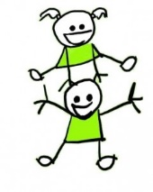
матеріали для вчителя | матеріали для дітей

ПОЯСНЮВАЛЬНА ЗАПИСКА

Шановні колеги!

Перед Вами Модельна навчальна програма для 1-го класу, а також навчально-методичні матеріали до неї, які Ви ласкаво погодилися пілотувати в рамках проекту «Нова українська школа». Від наших спільних зусиль залежатиме, наскільки полюблять Нову українську школу діти, оцінять її батьки, наскільки зросте якість початкової освіти в Україні.
Модельна навчальна програма для 1-го класу, а також навчально-методичні матеріали до неї створені на основі проекту Державного стандарту початкової загальної освіти, вони відповідають меті та ідейним засадам цього документу й реалізують загальні та конкретні очікувані результати, окреслені в ньому. Зокрема:

 | Метою початкової освіти є гармонійний розвиток дитини відповідно до її вікових та індивідуальних психофізіологічних особливостей і потреб, формування загальнолюдських цінностей, підтримка життєвого оптимізму, розвиток самостійності, творчості та допитливості.
Ідейні засади:

Презумпція талановитості дитини |  | Забезпечення рівного доступу до освіти, заборона будь-яких форм дискримінації
Цінність дитинства |  | Відповідність освітніх вимог віковим особливостям дитини, визнання прав дитини на навчання через діяльність, зокрема і гру
Радість пізнання |  | Організація пізнавального процесу, яка приноситиме радість дитині, широке використання в освітньому процесі дослідницької та проектної діяльності
Розвиток особистості |  | Замість «навченої безпорадності» – плекання самостійності та незалежного мислення. Підтримка з боку вчителя/ вчительки розвине у дітей самоповагу та впевненість у собі
Здоров’я |  | Формування здорового способу життя і створення умов для фізичного й психоемоційного розвитку, що надзвичайно важливо для дітей молодшого шкільного віку
Безпека |  | Створення атмосфери довіри і взаємоповаги. Перетворення школи на безпечне місце, де немає насильства і цькування

1. | Модельну навчальну програму сконструйовано на основі потижневого планування освітнього процесу з окресленням теми тижня й очікуваних
результатів за галузями, які вчитель/ вчителька реалізовуватиме впродовж тижня. Більшість цих результатів має стратегічний характер, що й зумовлює їх повторюваність впродовж першого циклу навчання (1-2 класи) для формування вмінь і поглиблення знань учнів.

2. | Модельну навчальну програму розроблено на основі проблемно-пошукового підходу.
У рамках тижня окреслено ті проблеми /дослідницькі чи проблемні запитання, які стануть основою інтеграції та стрижнем освітнього процесу. На розсуд учителя/ учительки ці проблемні запитання можна розглядати впродовж одного дня або ж у разі освітніх потреб чи посиленого інтересу дітей – впродовж двох днів. Програма та навчально-методичні матеріали заохочують до того, щоб учитель/ учителька через спостереження й рефлексію з’ясовував/ -ла очікування, потреби учнів і моделював інші проблемні запитання / ситуації, спираючись на ініціативу самих дітей.

Модельна навчальна програма містить завдання для педагога, які він ставить перед собою в рамках тижня, а також що мають знати і вміти учні (безвідносно до галузей) після розгляду проблемних запитань. В окремій таблиці подано очікувані результати тижня (за галузями).

Розгляд та опрацювання проблемних / дослідницьких проблем відбувається через орієнтовні види навчальної діяльності. Навпроти кожного виду діяльності подано, які очікувані результати можуть досягти учні, на чому має акцентувати увагу вчитель / вчителька під час реалізації цих завдань. За окресленим індексом ці результати можна легко співвіднести з конкретними очікуваними результатами, вміщеними у проекті Стандарту, позначати їх, щоб відстежувати системність досягнення цих результатів та правильно планувати освітній процес.

У таблицях запропоновано більше видів навчальної діяльності, ніж передбачено інтегрованим курсом «Я досліджую світ». Учитель/ учителька на свій розсуд частину цих завдань може перенести в рамки окремих предметів відповідно до основного змісту завдання (математика, навчання грамоти, мистецтво) або ж вилучити це завдання, змінити чи замінити його на більш відповідне.

Більшість орієнтовних видів навчальної діяльності відображає синергетичний підхід до освітнього процесу, коли виконання завдань із різних галузей, їх взаємопроникнення та переплетення підсилюють ефекти навчання.

3. | Звідси, інтегрований підхід, відображений не тільки через специфічні «синергетичні» завдання, що моделюють життєві ситуації, з якими
стикаються діти, а й через курс “Я досліджую світ”.

Стрижнями інтегрованого підходу є теми тижня та проблемні / дослідницькі запитання, які варто розглядати з урахуванням схеми:
- математика (3 год. на тиждень окремо +1 год. інтегрована в курс «Я досліджую світ»);
- українська мова (5 год. на тиждень окремо +2 год. інтегровані в курс «Я досліджую світ»);
- іноземна мова, мистецтво, фізична культура – окремі предмети.
Педагог зможе поширювати розгляд теми тижня та проблемних запитань і на окремі предмети, якщо це дозволятиме зміст програми.

Кожен вид навчальної діяльності супроводжується докладним описом та орієнтовними навчально-методичними матеріалами для вчителів, призначеними заощадити час педагогові на пошуки. Електронна версія цих матеріалів допоможе збільшувати пропоновані ілюстрації, дописувати до них власні завдання, розмножувати матеріали для використання у класі. Багато запропонованих видів діяльності може бути розгорнуто до денного проекту.

Більшість навчально-методичних матеріалів ґрунтується на конструюванні знань, а не на відтворенні, що демонструє партнерський підхід до освітнього процесу, задекларований Концепцією «Нова українська школа».

Модельна навчальна програма та навчально-методичні матеріали – колегіальний продукт, який постав улітку 2017 року у співпраці фахівців з усіх регіонів України. Ми вдячні за це всім нашим укладачам: учительським спільнотам пілотних шкіл, тренерам з усіх областей України, авторам проекту Державного стандарту початкової освіти, методистам. Пропоновані документи мають багато переваг, однак вони далекі від досконалості. Тому ми сподіваємося, що Ваше залучення до проекту – участь у пілотуванні цих матеріалів і їх творення, допоможуть зробити наш спільний продукт якіснішим.

Тиждень 2
ТЕМА ТИЖНЯ: «МІЙ/ НАШ КЛАС»

Орієнтовні дослідницькі / проблемні запитання:
- Як знайти свою класну кімнату?
- Як почуватися комфортно у класі?
- Як створити безпеку і затишок у класі?
- Як нам стати класною спільнотою?
- Чого ми можемо досягнути спільно?

Завдання другого тижня:
1.Сприяти творчій атмосфері і готовності учнів до навчання.
2.Організувати учнів до ознайомлення із приміщеннями шкільної будівлі та класним середовищем.
3.Навчати активного слухання в умовах усного спілкування.
4.Мотивувати до писемного мовлення як особливої форми спілкування.
5.Навчати взаємодії в парах та групах.
6.Сприяти усвідомленню правил безпечної поведінки в приміщеннях школи (класна кімната, їдальня, бібліотека тощо).
7.Заохотити учнів до покращення класних осередків (озеленення класної кімнати, поповнення бібліотеки).
8.Допомагати дітям виявляти активність і відповідальність у процесі творення класної спільноти, сприяти розвитку дитячого самоврядування.
9.Закласти основи взаєморозуміння, співпраці, згуртування колективу дітей, батьків і вчителів.

Очікувані результати другого тижня:
На кінець тижня учні знатимуть:
- які приміщення є в шкільній будівлі;
- які змістові осередки є в класній кімнаті;
- права і обов’язки в учнів та вчителя;
- правила безпечної поведінки в класній кімнаті;
умітимуть:
- орієнтуватися в шкільній будівлі;
- озвучувати власні потреби і довільно пересуватися класом;
- уважно слухати один одного в умовах безпосереднього спілкування;
- взаємодіяти в парах і групах для досягнення навчальних цілей;
- дотримуватися правил безпечної поведінки в приміщеннях школи (класна кімната, їдальня, бібліотека тощо)
 | Назва освітньої галузі | Очікувані результати учіння
1 | Мовно-літературна | ВЗАЄМОДІЄМО УСНО
 |  | З увагою сприймає усні репліки учителя й однокласників (вітання, знайомство, запитання, просьба, прощання) й доречно реагує на усну інформацію в діалозі.
 |  | Сприймає монологічне висловлення (казку, вірш, розповідь про події з життя або про спостереження за чимось /кимось).
 |  | Ставить запитання до усного повідомлення й відповідає на запитання.
 |  | Ділиться своїми почуттями та емоціями від прослуханого та побаченого казку, вірш, розповідь про події з життя або про спостереження за чимось /кимось).
 |  | Використовує фактичний зміст для обговорення усної інформації.
 |  | Уживає форму кличного відмінка іменника для звертання по імені до іншої особи, уживає ввічливі слова.
Ставить запитання до усного повідомлення й відповідає на запитання.
Обговорює сюжетно-рольову гру (як відбувалася гра?, чи отримали задоволення від гри? якщо ні, то що цьому перешкодило).
 |  | ЧИТАЄМО
Малює або добирає ілюстрації до художнього тексту (казка, вірш), створює аплікації, ліпить (напр., персонажів казок тощо).
Фантазує на основі прочитаного: придумує іншу кінцівку твору.
 |  | ВЗАЄМОДІЄМО ПИСЬМОВО
Записує елементарні повідомлення за допомогою малюнкового письма, наприклад: піктограми з правилами поведінки в школі.
Підписує друкованими літерами своє ім’я та прізвище, назву на власних малюнках, на роботі, виконаній спільно в групі.
Називає букви, які розпізнає в записаних словах.
Відтворює графічні знаки за зразком.
 |  | ДОСЛІДЖУЄМО МЕДІА
Уважно сприймає світлини, малюнки, мультфільм та називає зображених на них учасників спілкування , їхні дії та ознаки дій; робить висновок про настрій, емоції учасників спілкування, використовуючи відповідні слова-назви ознак предметів.
Висловлює свої думки і почуття з приводу простих медіатекстів (мультфільм, світлини).
 |  | ДОСЛІДЖУЄМО МОВЛЕННЯ
 |  | Грає в ігри з римою («Добери словечко» тощо).
Досліджує значення слів.
Утворює споріднені слова (без використання терміна) за поданим зразком.
Записує деякі слова за допомогою умовних позначок.
 |  | ДРАМАТИЗУЄМО
 |  | Використовує голос (тембр, темп, інтонація) для створення образу (наприклад, ігри-загадки «Розмова по телефону»).
2 | Математична | ЛІЧБА
 |  | Лічить за правилами лічби об’єкти навколишнього світу (розташовані послідовно, по колу, хаотично).
 |  | Уживає у мовленні кількісні і порядкові числівники для встановлення порядкового номера об’єкта відносно іншого.
 |  | ЧИСЛА, ДІЇ З ЧИСЛАМИ
 |  | ВИМІРЮВАННЯ ВЕЛИЧИН
 |  | Здійснює вимірювання, використовуючи нестандартні мірки різного роду (стрічка, сірникова коробка тощо).
 |  | ПРОСТОРОВІ ВІДНОШЕННЯ, ГЕОМЕТРИЧНІ ФІГУРИ
 |  | Фіксує результати порівняння об'єктів навколишнього світу.
 |  | Знаходить знайомі двовимірні (площинні) фігури на предметах навколишнього середовища.
Розрізняє геометричні фігури.
Встановлює відношення порядку розміщення об’єктів на площині та в просторі (лівіше, правіше, вище, нижче тощо), використовуючи математичну мову.
 |  | РОБОТА З ДАНИМИ
Використовує зібрані (наявні) дані для спілкування щодо досліджуваної проблеми.
Описує і складає маршрути на основі зібраних даних за допомогою піктограм та схем.
3 | Природнича | Розпізнає живі та неживі природні об’єкти.
 |  | Спостерігає за рослинами, які вирощує в класі.
 |  | Спостерігає за улюбленими тваринами , які доглядає у класі.
 |  | Вирішує, що він / вона хотів би дослідити.
4 | Технологічна | З допомогою дорослих чи самостійно виготовляє виріб із застосуванням знайомих технологічних операцій із конструкційними матеріалами (використання паперу, ниток, стрічок).
 |  | Демонструє іншим результати власної діяльності.
Аналізує зображення схем технологічної послідовності з допомогою дорослих, дотримується їх у процесі роботи (використання технологічних карт, графічних зображень, малюнків).
Дотримується безпечних прийомів праці під час використання інструментів та пристосувань.
Організовує безпечне робоче місце з допомогою дорослих (використання клею, інструментів та пристосувань із гострими частинами).
5 | Соціальна і здоров’язбережна | БЕЗПЕКА
 |  | Демонструє, як попросити допомоги при потребі.
 |  | Визначає, що може призвести до небезпеки в класі.
 |  | Визначає коло осіб, які можуть надати допомогу в разі небезпеки.
Пояснює, що робити в ситуації небезпеки в школі.
Розпізнає, до чого можна торкатися, а до чого не можна в жодному разі.
Пояснює, як правила та їх дотримання впливають на безпеку в довкіллі, зокрема вдома, у школі.
 |  | ЗДОРОВ’Я
 |  | Підтримує і приймає інших.
 |  | Об’єднується з іншими дітьми у групу для виконання навчального завдання.
 |  | Спілкується з однокласниками.
Визначає осіб, до яких може звертатися при поганому самопочутті.
Визначає місця, де можна харчуватися здорово.
Порівнює вплив різних емоцій на себе та інших.
Розрізняє власні емоції та почуття.
Встановлює дружні стосунки з дітьми своєї та іншої статі.
Пояснює правила поведінки у школі.
 |  | ДОБРОБУТ
 |  | Пояснює, що кожен вчинок має наслідки.
 |  | Ставиться з повагою до інших осіб.
Організовує робоче місце з урахуванням умов у школі.
Розрізняє ознаки добробуту людини.
Складає перелік речей, необхідних для навчання.
Пояснює, що не всі потреби можуть бути задоволені.
Об’єднується з іншими дітьми у групу для навчання та гри.
Виконує запропоновану роль у мікрогрупі, погоджується із рішенням команди.
6 | Громадянська та історична | Визначає з однокласниками важливість спільноти класу і пояснює свою думку.
 |  | Виробляє разом з однокласниками доброчесні правила взаємодії; переконує, що вони потрібні.
 |  | Пояснює, навіщо бути пунктуальним / -ою у школі.
 |  | Обговорює проблеми класу, які його /її турбують, обирає один із варіантів їх розв’язання.
Уважно вислуховує думку співрозмовника, висловлює свій погляд, шануючи гідність іншого.
Залучає однокласника/-цю до спілкування (робота в парі, в групі).
Прогнозує наслідки різних дій, їхній вплив на людину.
7 | Мистецька | Імпровізує засобами пантоміми (міміка, жести), рухами.
 |  | Бере участь у колективному виконанні творчого задуму.
 |  | Співає дитячу пісню.
8 | Фізкультурна | Обирає роль у рухливих іграх та естафетах.
Співпрацює й досягає спільних командних цілей під час естафет, рухливих ігор.
Діє відповідно до узгоджених правил.
Уміє програвати, програючи, тисне руку супротивникові та дякує за гру.

Як знайти свою класну кімнату?
№ з/п | Приклади навчальної діяльності | Очікувані результати учіння | Індекс конкретного очікуваного результату
І. | Ранкова зустріч | З увагою сприймає усні репліки вчителя й однокласників (вітання, знайомство, запитання, просьба, прощання) й доречно реагує на усну інформацію в діалозі.  Уживає форму кличного відмінка іменника для звертання по імені до іншої особи, уживає ввічливі слова.  Виробляє разом з однокласниками доброчесні правила взаємодії; переконує, що вони потрібні | 2МОВ 1.1-1  2МОВ 1.8 – 2  2ГІО 8.1 – 1
ІІ. | Екскурсія школою / квест (з допомогою працівників школи – бібліотекаря, психолога, соціального-педагога, медсестри, запрошених батьків, тощо).  Ознайомлення з розміщенням кабінетів, класної кімнати, бібліотеки, медкабінету тощо | Ставить запитання до усного повідомлення й відповідає на запитання.  Називає букви, які впізнає в записаних словах.  Лічить за правилами лічби об’єкти навколишнього світу(розташовані послідовно, по колу, хаотично).  Встановлює відносне розміщення об’єктів в просторі (лівіше, правіше, вище, нижче тощо).  Визначає осіб , до яких може звертатися при поганому самопочутті (медсестра).  Визначає місця, де можна харчуватись здорово (їдальня) | 2МОВ 1.2- 1  2МОВ3.1-4  2МАО3.1-1  2МАО4.1-1  2СЗО 1.1-8  2СЗО 4.2-3
ІІІ. | Створення схеми – малюнка «Власна дорога до мого класу» | Використовує зібрані (наявні) дані для спілкування щодо досліджуваної проблеми.  Описує і складає маршрути на основі зібраних даних за допомогою піктограм та схем.  Пояснює, навіщо бути пунктуальним / -ою у школі | 2МАО 1.1- 2  2МАО2.2-3  2 ГІО 1.1-1
IV. | Розроблення емблеми (смайлика…) для класної кімнати | З допомогою дорослих чи самостійно виготовляє виріб із застосуванням знайомих технологічних операцій із конструкційними матеріалами (використання паперу, ниток, стрічок).  Називає предмети, ознаки предметів.  Порівнює вплив різних емоцій на себе та інших.  Об’єднується з іншими дітьми у групу для навчання та гри.  Виконує запропоновану роль у мікрогрупі, погоджується з рішенням команди | 2 ТЕО 4.1-2  2 МОВ 4.1-5  2 СЗО3.3-4  2 СЗО 4.4-6  2 СЗО 4.4-7
V. | Підсумок «Що тобі допоможе знайти свою класну кімнату?» | Ділиться своїми почуттями та емоціями від прослуханого, побаченого та створеного.  Розрізняє власні емоції та почуття | 2МОВ1.8-1  2СЗО 2.2-10

ЯК ЗНАЙТИ СВОЮ КЛАСНУ КІМНАТУ?

І. Ранкова зустріч

1. Ранкову зустріч варто провести на подвір’ї школи (за сприятливої погоди).
Привітайтеся.

Діти стають у коло і разом з учителькою промовляють вітання, супроводжуючи слава рухами рук.

Доброго ранку, доброго дня,
Бажаєте ви, і бажаю вам я.
Хай плещуть долоньки,
Хай тупають ніжки,
Кивають голівки,
І сяють усмішки.
Доброго ранку, доброго дня,
Усмішки даруєм і добрі слова.

- Попросіть побажати доброго ранку тому, хто стоїть зліва від учня, при цьому нехай діти звернуться одне до одного на ім’я.

2. Проведіть вправу «Моя рука і мої пальчики»:

Діти показують праву руку і за вказівкою вчительки загинають пальчики.

- Загніть, будь ласка, свій мізинчик, хто сьогодні гарно виспався?
- Кого зранку збудила рідна і люба вам людина?
- Хто зранку бачив чиюсь посмішку?
- Хто зустрів хоча б одного друга?
- Що у нас вийшло? («люкс»/ «лайк»)

ІІ. Екскурсія школою / квест (з допомогою працівників школи – бібліотекаря, психолога, соціального-педагога, медсестри, запрошених батьків, тощо).

- Запропонуйте дітям розгадати загадки про школу:
Як минає тепле літо,
То спішать до неї діти.
Сміх і гам дзвенить довкола -
Відчиняє двері …….
Організуйте учнів на екскурсію школою. Зверніть увагу на те, що діти мають дорогою до своєї класної кімнати поводитися так, щоб не нашкодити собі та іншим. А ще потрібно полічити приміщення, коло яких вони будуть зупинятися, запам’ятати розташування «важливих дверей» (наприклад, бібліотека зліва від кабінету директора, їдальня поверхом нижче нашої від класної кімнати і т.д.) та дорогу до класу, бути уважними і спостережливими.

- Покажіть учням маршрутний лист, за яким вони будуть рухатися школою.
- Після кожного відвіданого приміщення наклейте на «маршрутний лист» наліпку з відповідним малюнком.

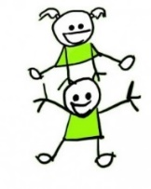 | Додаток 1

Зразки наліпок

ЇДАЛЬНЯ БІБЛІОТЕКА

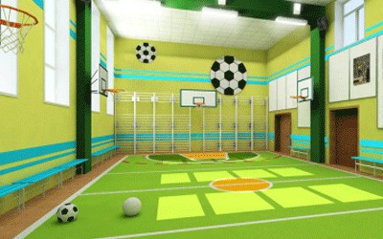

СПОРТИВНИЙ ЗАЛ МЕДИЧНИЙ КАБІНЕТ

Зразок маршрутного листа (складіть його відповідно до розміщення класу та об’єктів у школі)

1-А клас
Бібліотека

Спортзал

Медкабінет

даль
Їдальня

Об’єкти екскурсії (кабінети в школі), як правило, мають табличку з написом.

- Доцільно звернути увагу учнів на слова, написані на кожній табличці / відомі учням букви у словах, записаних на таблицях.

- Під час екскурсії поставте дітям такі запитання:

- Що б ви хотіли побачити у школі?
- Як називається це приміщення?
- Для чого воно призначене?
- Коли б ви хотіли тут побувати?
- Що б ви хотіли тут робити?
- Як називаються люди, які працюють у цьому приміщенні?
- Що, на вашу думку, ви можете тут робити?

- Після екскурсії школою запросіть дітей до класу.
- Опишіть якесь приміщення, що його відвідали діти на екскурсії, і попросіть дітей відгадати його назву.

- У якому приміщенні можна грати у м’яча, займатися гімнастикою?
У …
- У якому приміщенні можна смачненько поїсти? У ….
- Коли ви захочете почитати чи переглянути малюночки у книжечці, ви підете до.. ?
- Якщо болить животик або голівка, треба звернутися до …

ІІІ. Створення схеми-малюнка «Дорога до мого класу»

Кожній дитині роздрукуйте схему розміщення класу та інших об’єктів у школі (намалюйте схему відповідно до розташування класу та об’єктів у школі та скопіюйте її). Учень (учениця) на схемі, малюючи (наклеюючи) стрілочки (сліди), прокладає власну дорогу до класу.

- Зверніть увагу на те, що стрілочкою (слідами) можна вказувати дорогу лівіше, правіше, вище, нижче, вперед, назад.

- Готові схеми вивісьте на стінах і запропонуйте, щоб кожна дитина описала маршрут (цей етап можна провести у парі чи групі, якщо дітей у класі багато).

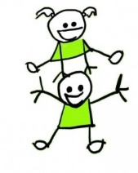 | Додаток 2

Зразки стрілочок та слідів

ІV. Розроблення емблеми (смайлика…) для класної кімнати

Зверніться до дітей із пропозицією вирізнити клас з-поміж інших:

- Діти, ви бачили як багато приміщень у нашій школі, а двері до класних кімнат такі схожі одна на одну. Пропоную вам придумати емблему нашої класної кімнати. Який символ ви можете запропонувати для нашої емблеми? Запропонуйте власний ескіз смайлика, який усміхатиметься нам із дверей нашої класної кімнати.

Цей етап роботи діти можуть виконувати індивідуально, в парах або групах.

- Допоможіть дітям дійти згоди щодо створення спільного ескізу емблеми, який група презентуватиме спільно.

- Підготуйте матеріали для виготовлення емблеми класної кімнати ˗ папір, нитки, стрічки, палетки, бісер тощо.
Орієнтовні зразки готових виробів:
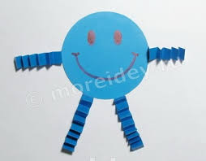
Смайлик із паперу і гофрованого картону
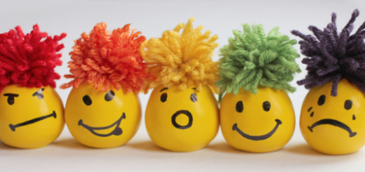
Смайлики з повітряної кульки, наповненої крохмалем, та ниток
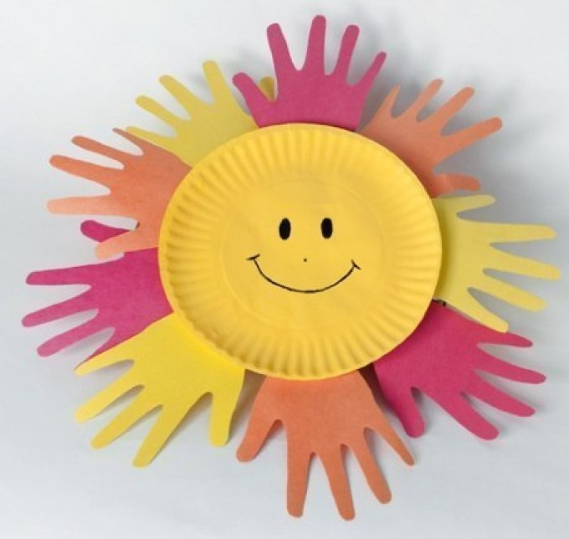
Смайлик із паперової тарілки та кольорового паперу

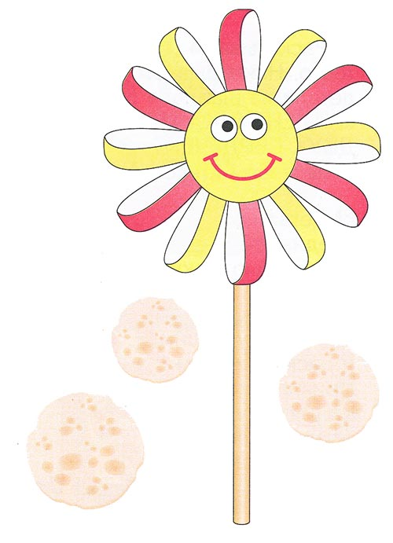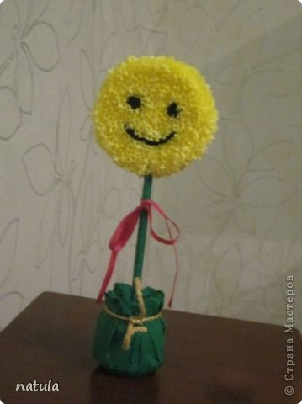
Смайлик на бамбуковій паличці із Смайлик в техніці торцювання
кольорового паперу та картону

V. Підсумок «Що тобі допоможе знайти свою класну кімнату?»

Як підсумок, можна запропонувати учням вирізати із кольорового паперу одного кольору (наприклад, жовтого, оскільки емблема класної кімнати – смайлик – жовтого кольору) відбитки власних черевичків і приклеїти їх на скотч від вхідних дверей до класної кімнати. Як альтернатива, виготовити багато маленьких емблем – смайликів і почепити їх на стінах тим самим маршрутом (від вхідних дверей до класної кімнати).

- Попросіть учнів поділитися своїми почуттями та емоціями від прослуханого, побаченого та створеного сьогодні

Як почуватися комфортно у класі?

№ з/п | Приклади навчальної діяльності | Очікувані результати учіння | Індекс конкретного очікуваного результату
І. | Ранкова зустріч | З увагою сприймає усні репліки вчителя й однокласників і доречно реагує на усну інформацію в діалозі.  Уживає форму кличного відмінка іменника для звертання по імені до іншої особи, уживає ввічливі слова.  Уважно вислуховує думку співрозмовника, висловлює свій погляд, шануючи гідність іншого.  Спілкується з учителькою, однокласниками | 2МОВ1.1-1  2МОВ1.8 -2  2 ГІО 7.2-3  2СЗО 4.4-1
ІІ. | Гра-знайомство з осередками класної кімнати та їх призначення («живим куточком», класною бібліотекою, ігровим осередком тощо) | Сприймає монологічне висловлення (казку, вірш, розповідь про події з життя або про спостереження за чимось /кимось).  Ставить запитання до усного повідомлення й відповідає на запитання.  Розпізнає живі та неживі природні об’єкти.  Спостерігає за рослинами які вирощує в класі.  Спостерігає за улюбленими тваринами, які доглядає у класі.  Організовує робоче місце з урахуванням умов у школі.  Об’єднується з іншими дітьми у групу для навчання та гри | 2МОВ1.1-2  2 МОВ 1.2 - 1  2 ПРО 4.3-2  2 ПРО 3.2-3  2ПРО 3.2-4  2 СЗО 4.4-1  2СЗО 4.4-6
ІІІ. | Обговорення «Що варто і чого не варто робити в класній кімнаті?» | Підтримує аргументами власні думки або спростовує їх.  Визначає, що може призвести до небезпеки в класі.  Використовує зібрані дані для спілкування щодо досліджуваної проблеми | 2 МОВ 1.6-4  2 СЗО 2.2-2  2 МАО 1.1 - 2
ІV. | Визначення власних пріоритетів (пошук найцікавішого осередку) | Ставить запитання до усного повідомлення й відповідає на запитання.  Ділиться своїми почуттями та емоціями від почутого.  Встановлює відносне розміщення об’єктів у просторі (лівіше, правіше, вище, нижче).  Знаходить знайомі двовимірні (площинні) фігури на предметах навколишнього середовища.  Розрізняє геометричні фігури – точка, пряма, промінь, відрізок | 2МОВ1.1-1  2 МОВ 1.8 - 1  2 СЗО4.4-1  2 МАО4.1-1  2МАО4.2 - 2  2МАО 4.2 - 2
V. | Рефлексія. Створення малюнка про клас | Записує елементарні повідомлення за допомогою малюнкового письма.  Підписує друкованими літерами своє ім’я та прізвище, назву на власних малюнках.  Уважно вислуховує думку співрозмовника, висловлює свій погляд, шануючи гідність інших.  Залучає однокласника/-цю до спілкування (робота в парі).  Пояснює, яка діяльність подобається. | 2МОВ 3.1 – 1  2 ГІО 7.2-3  2 ГІО 7.2-1  2СЗО 4.1-2

ЯК ПОЧУВАТИСЯ КОМФОРТНО У КЛАСІ?

І. Ранкова зустріч.
Проведіть інтерактивну вправу «Доброго ранку» (за сприятливих умов її
варто провести на вулиці).

Учні стають у коло і повторюють за вчителькою рухи.
Вона супроводжує рухи словами:

Над пустелею здійнявся вітер – „шурх-шурх”
(три рази потирають долоні)
Впали перші краплі дощу – „крап-крап”
(три рази клацають пальцями)
Дощ пішов сильніше
(плескають долонями по плечах)
Почалась злива
(плескають долонями по стегнах)
Здійнялась буря
(тупають ногами)...

Далі речення і рухи повторюють у зворотному порядку. Останнє речення:

Над пустелею виглянуло сонце
(високо вгору піднімають руки – „тягнуться до сонця”)
Сонце усміхнулося до кожного з нас і побажало нам доброго ранку.
Ми теж будемо ввічливими і привітаємось один з одним.
(Діти вітаються і бажають гарного дня один одному, починаючи речення зі звертання.).

ІІ. Гра-ознайомлення з навчальними центрами /.осередками класної кімнати та їх призначенням («живим куточком», класною бібліотекою, ігровим осередком тощо)

1. Підготуйте таблички з написами назв різних осередків класу й помістіть ці таблички заздалегідь відповідно в кожному осередку. Ознайомте дітей з різними осередками в класі.

2. Після ранкової зустрічі (якщо вона відбувалася на вулиці) діти разом з учителькою заходять до класної кімнати. А на порозі їх чекає сюрприз – коробка, в якій складені шкільні речі (підручник, художня книжка, олівці, пластилін, вазонок, кубики з буквами, кубики з цифрами, лінійка, зошит для письма, лялька, машинка, настільна дитяча гра тощо).

- Запитайте:

  - Цікаво, а що тут сталось? Чому наші шкільні речі зібрані в коробку і знаходяться біля дверей? Як ви думаєте?
(Діти висловлюють власні припущення, фантазують.)

4. Спільно з дітьми запропонуйте рознести всі речі на свої місця.

  - А ви знаєте куди нести кожну річ?

5. Прочитайте назви всіх класних осередків. Витягнувши з коробки ляльку (машинку або іншу іграшку), спробуйте «випробувати» дітей запитанням:

  - Мені здається, що ці речі зайві в нашій класній кімнаті, адже ми тут навчаємось, а лялькою бавляться… А як думаєте ви?

- Заохотьте дітей до висловлення їхньої думки, що іграшки їм теж потрібні в класі, бо на перервах вони бавляться іграшками, тому в класі варто мати ігровий осередок чи осередок відпочинку.

Витягуючи з коробки фарби, можна запропонувати таке:

- О, я знаю, фарби нам потрібно віднести в ігровий осередок, адже ми можемо намалювати свій малюнок, коли випаде така нагода, правильно?

(Діти мають заперечити і сказати, що до осередку гри потрібно віднести, наприклад, м’ячик, а фарби – у мистецький осередок.)

- Так розкладаючи всі речі з коробки, діти запам’ятовують, які є осередки в класній кімнаті і що роблять у кожному з них.

- Обов’язково запитайте, чи є в дітей побажання щодо створення інших осередків, яких поки що немає в класі. Попросіть аргументувати їхню думку.

6. Сладання плану-карти класу (прокоментувати розташування осередків: праворуч, ліворуч, вгорі, у верхньому правому куті тощо).

Зразок:
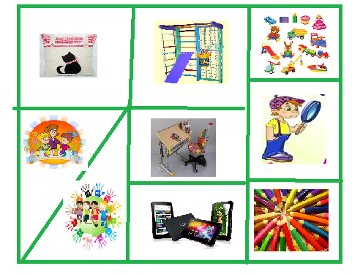
Можна прокоментувати зміни (спортивний куток можна розмістити у нижньому правому куті, інформаційний куток вгорі між кутком усамітнення та ігровим).

ІІІ. Робота із сюжетними малюнками / фотографіями для визначення, що можна і чого не варто робити в класній кімнаті. Обговорення

Об’єднайте дітей у групи. Роздайте кожній групі набір малюнків / фотографій і попросіть роздивитися зображене на них та пояснити, чи варто /не варто повторювати зображені дії в їхньому осередку класної кімнати. Попросіть, щоб учні обґрунтували свої думки.

- Підсумуйте правила безпеки в класі, наприклад, під час роботи з гострими предметами тощо.
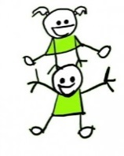 | Додаток 3

Приклади малюнків/ фотографій

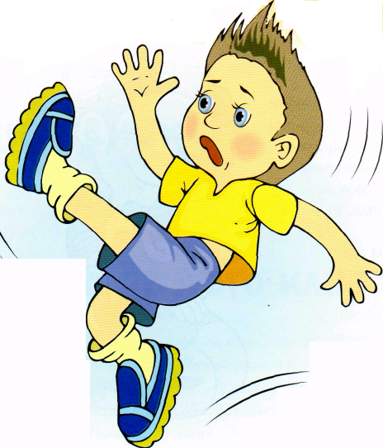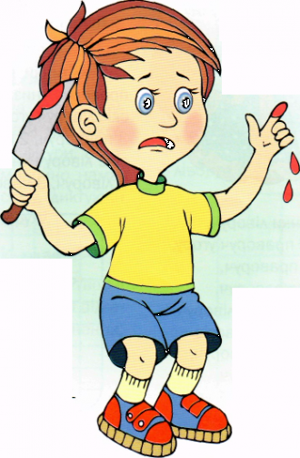

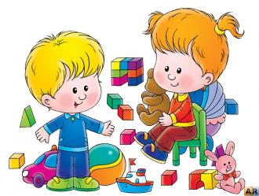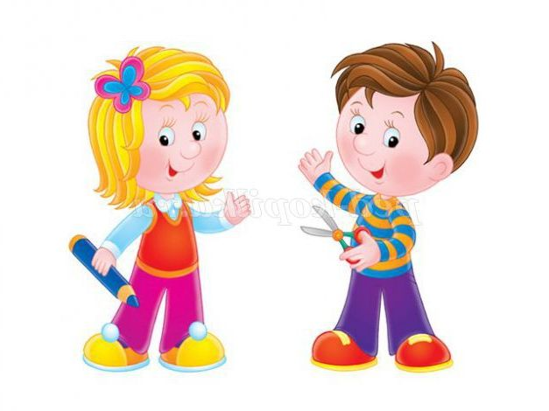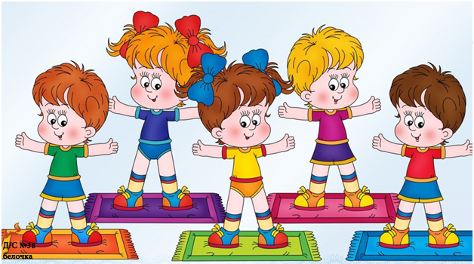

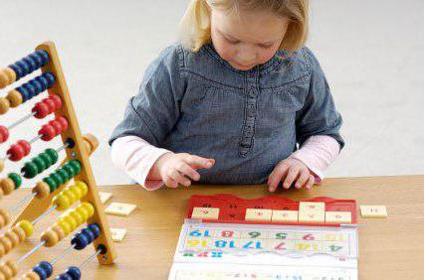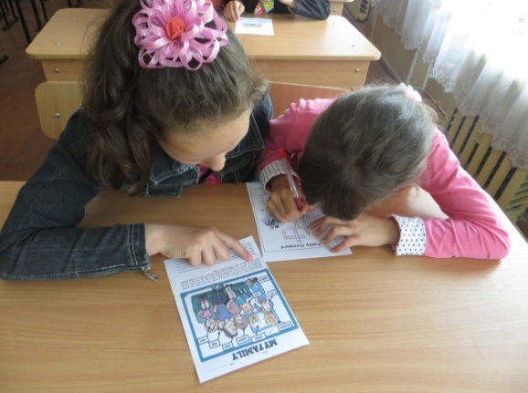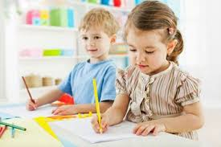

IV. Визначення власних пріоритетів (пошук найцікавішого осередку для учня / учениці)
1. Запитайте в дітей про те, що вони найбільше люблять робити у класі (писати, читати, малювати, роздумувати про життя тощо).

2. Попросіть учнів об’єднатися у групи відповідно до того, які вподобання вони мають, і розміститися в улюбленому осередку.

3. Проведіть гру «Телефонна розмова».

Учителька роздає кожній групі телефонну слухавку (макет із картону) і просить учнів:

- обговорити у малих групах, чому вони обрали саме цей куточок осередка та що цікавого в ньому міститься;
- обрати представника групи, який буде «говорити по телефону».

Учитель імітує звук дзвінка. Дитина, яку обрали, бере слухавку. Обрана дитина із ще однієї групки бере слухавку, коли «припиняється дзвінок». Триває розмова по телефону між двома дітьми про те, чому їм подобається саме цей осередок класної кімнати та що цікавого в ньому є. Усі інші слухають розмову, потім аналізують її (чи правильно висловлювали свої думки співрозмовники, чи ввічливими були).

- Гра триває доти, доки не порозмовляють представники від кожної групи.

- Учителька робить підсумок гри про комфорт у класі.

Першою парою, для прикладу, може бути вчителька і дитина з однієї групи. Розмова може бути така:

- Доброго дня, підкажіть, будь ласка, з ким я розмовляю? (дитина представляється)
- Іринко, скажи, будь ласка, чому ти та твої друзі обрали саме цей осередок гри?
- Як цікаво, а скажи, будь ласка, що в ігровому осередку тебе приваблює найбільше?
- Іринко, яка річ у вашому осередку нагадує прямокутник?
- Дякую за відповідь, а чи хоче ще хтось із твоєї групи поговорити зі мною?
- Дякую за розмову. До побачення.

V. Рефлексія. Створення малюнка (колажа) про клас

- Запропонуйте учням намалювати (викласти) свої асоціації на аркушах паперу, що стосуються класу. Нехай кожен учень підпише роботу друкованими буквами. Прикріпивши їх до стіни, одержимо «груповий портрет» класу.

Як створити безпеку і затишок у класі?
№ з/п | Приклади навчальної діяльності | Очікувані результати учіння | Індекс конкретного очікуваного результату
I. | Ранкова зустріч | З увагою сприймає усні репліки вчителя і однокласників і доречно реагує на усну інформацію в діалозі.  Уживає форму кличного відмінка іменника для звертання по імені до іншої особи, уживає ввічливі слова.  Уважно вислуховує думку співрозмовника, висловлює свій погляд, шануючи гідність іншого.  Пояснює, що робити в ситуаціях небезпеки вдома, або в школі .  Визначає коло осіб, які можуть надати допомогу в разі небезпеки | 2МОВ1.1-1  2МОВ1.8 -2  2 ГІО 7.2-3  2СЗО2.1-1  2СЗО1.3-1
II. | Встановлення правил поведінки у класі. Гра «Так – Ні» | Використовує фактичний зміст для обговорення усної інформації.  Ставиться з повагою до інших осіб.  Висловлює свій погляд, шануючи гідність іншого.  Коректно реагує на висловлювання, з яким не погоджується.  Описує узвичаєні правила життя класу, пояснює їх значення для себе.  Розпізнає, до чого можна торкатися, а до чого не можна в жодному разі.  Пояснює, як правила та їх дотримання впливають на безпеку в довкіллі, зокрема вдома, у школі | 2МОВ1.2-2  2СЗО4.4-2  2 ГІО7.2-3  2 ІФО4.2-1  2ГІО 7.1-2  2 СЗО 2.1-4  2 СЗО 3.3-2
III. | Перегляд відеоролика «Безпека у класі» | Уважно сприймає відео фрагмент та називає його учасників спілкування, їхні дії та ознаки дій, робить висновок про настрій, емоції учасників спілкування, використовуючи відповідно слова-назви ознак предметів.  Прогнозує наслідки різних дій, їхній плив на людину | 2МОВ2.4-7  2ГІО6.3-3
IV. | Сюжетно-рольова гра «Облаштовуємо клас» (спільне створення комфорту й оновлення дизайну в класі: поповнення класної бібліотеки, облаштування куточку живої природи, ігрового осередка тощо) | Пояснює, яка діяльність приносить і радість, і користь.  Розрізняє ознаки добробуту людини.  Складає перелік речей, необхідних для навчання.  Пояснює, що не всі потреби можуть бути задоволені.  Пояснює, чому людині потрібна доброчинність.  Пояснює важливість добрих вчинків для людини та довкілля.  Обирає текс.ти (книжки) для читання, може пояснити свій вибір.  Описує книжки, які подобаються .  Вирішує, що він / вона хотів би дослідити.  Обговорює сюжетно-рольову гру, у якій брав участь (як відбувалася гра?, чи отримали задоволення від гри? якщо ні, то що цьому перешкодило).  Залучає однокласника/-цю до спілкування (робота в групі) | 2 СЗО 3.4-4  2 СЗО 3.4-5  2 СЗО 4.3-3  2 СЗО 4.3-2  2 СЗО 1.1-9  2 СЗО 1.1-10  2 МОВ 2.1-1  2 МОВ 2.1-2  2 ПРО 1.1-1  2 МОВ 2.1-1  2 ГІО 7.2-1
V. | Виготовлення композиції із квітів «Спільний букет» (з фотографіями учнів) | Аналізує зображення схем технологічної послідовності з допомогою дорослих, дотримується їх у процесі роботи (використання технологічних карт, графічних зображень, малюнків).  Дотримується безпечних прийомів праці під час використання інструментів та пристосувань.  Організовує безпечне робоче місце з допомогою дорослих (використання клею, інструментів та пристосувань із гострими частинами).  Відтворює досліджувані геометричні форми (вирізає, наклеює, малює, моделює та ін.), використовуючи для цього не лише готові геометричні фігури і тіла, а й упізнані у предметах навколишнього світу.  З допомогою дорослих або самостійно виготовляє виріб із застосуванням знайомих технологічних операцій з конструкційними матеріалами (використання паперу, ниток та інших матеріалів).  Пояснює, яка діяльність приносить і радість, і користь.  Демонструє іншим результати власної діяльності | 2 ТЕО 1.2-1  2 ТЕО 2.1-1  2 ТЕО 2.1-2  2 МАО 4.2-2  2 ТЕО 4.1-2  2 СЗО 3.4-4  2 ТЕО 1.5-1
VI. | Рефлексія «Що символізує букет квітів?». Створення нової традиції у класі | Ділиться своїми почуттями та емоціями від прослуханого, побаченого та створеного | 2 МОВ1.8-1

ЯК СТВОРИТИ БЕЗПЕКУ І ЗАТИШОК У КЛАСІ?

I. Ранкова зустріч. Вітання
Запропонуйте учням стати у коло і разом з учителькою привітатися, супроводжуючи слова рухами рук.

Доброго ранку, доброго дня,
Бажаєте ви, і бажаю вам я.
Хай плещуть долоньки,
Хай тупають ніжки,
Кивають голівки,
І сяють усмішки.
Доброго ранку, доброго дня,
Усмішки даруєм і добрі слова.

- Нагадайте дітям, що вони вітаються один з одним, вживаючи звертання (мамо, тату, Маріє Михайлівно, Миколко, Іринко, Олеже, Степанку).

ІІ. Встановлення правил поведінки у класі. Гра «Так - Ні»

Поясніть, що для комфортного перебування у класі нам потрібні правила поводження та їх дотримання. Запропонуйте учням подумати, який вимріяний клас вони б хотіли мати (чистий, охайний, затишний, тихий) і які правила для цього потрібні.

Дайте дітям трохи часу, щоби подумати над баченням ідеального класу (без цього правила виглядатимуть накинутими згори) і над тими діями, які приведуть до такого вимріяного класу. Цю вправу можна двоетапно проводити в малих групах (як ви бачите ваш вимріяний клас – як цього досягти). Можна подати один приклад, щоб дітям було легше зорієнтуватися:
Хочемо чистий клас – отож не смітимо.

Хочемо чистий клас – отож не смітимо.
Хочемо, щоб у класі було тихо – отож не шумимо.

- Зрозуміло, що кількість запропонованих групами правил буде невелика, тому збагатіть сформульовані учнями правила Вашими віршованими та обговоріть їх із дітьми. Спільно всім класом складіть правила поведінки в класі (кожне правило варто пояснити, як його дотримання впливає на безпеку та комфорт усіх дітей у класі).

Щоб уникнути зайвого галасу, можна запропонувати учням «Мішечок кричалок» (символічний мальований чи об’ємний яскравий мішечок, у який збираємо весь шум і зав’язуємо, промовляючи: «Тепер у нас весь зайвий галас під контролем». Коли у класі занадто шумно, звертаємося: «Хто мішечок кричалок розв’язав? Затягуємо міцніш мотузку».

Важливо скласти малюнкову угоду з правил, під якою кожен учень засвідчує свою згоду (друкує ім’я або малює свій символ). Варто проговорити з дітьми всі моменти порушення угоди.
1
Вчасно йди завжди до школи
Та не спізнюйся ніколи.
Вчись раніше пробудитись,
Щоб до школи не спізнитись.

Чому це важливо? Бо запізнення заважає іншим учням працювати в класі, а також можна пропустити багато цікавого, наприклад, ранкову зустріч.

2
Чемним будь, завжди вітайся
І при цьому — усміхайся.
Всіх вітай: дітей, батьків,
Друзів і учителів.

3
Слухай вчителя уважно
І веди себе поважно.
Щоб чогось не пропустити
Та все добре зрозуміти.

4
На уроці не гукай,
Завжди руку піднімай.
Там, де шум і крик буває
Працездатності немає.

5
На перерві в ігри грайся,
Бігай, але не штовхайся.
Як ведеш себе негоже —
Завжди травма бути може.

6
До порядку сам привчайся.
В роздягальні не штовхайся.
Одяг власний зберігай
І чужий не розкидай.

7
Школа – це твій рідний дім.
Будь господарем у нім.
Парти бережи і стіни
Скрізь поводь себе відмінно.

8
Книжка всім знання дає.
В кожній щось цікаве є.
То ж по книжці не малюй
Та не рви її, не псуй.

9
В нашій школі — учень ти.
Скрізь дотримуйсь чистоти.
Слідкувати завжди треба,
Щоб порядок був у тебе.

10
Підвіконня, любі діти,
Не для того, щоб сидіти.
Там хай квіточки стоять.
Діти ж поруч постоять.

11
В школу з книжкою ідіть.
Зайві ж речі не беріть.
Важкувато їх носити.
Про поставу треба дбати.

12
Наполегливо учися.
У житті це знадобиться.
Вчитись ти прийшов до школи -
Не забудь про це ніколи!

Проведіть гру «Так – Ні»

Учителька роздає кожній групі дітей малюнки із зображенням правил поведінки в школі. Діти повинні розглянути зображене на малюнку, обговорити, чи можна так поводитися в школі, як це зображено на малюнку.
- Результати обговорення позначити двома кольорами:

зелений – можна так поводитися в школі;

червоний – не можна так поводитися в школі.
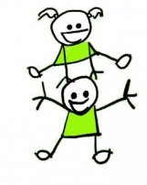 | Додаток 4

Приклади малюнків для обговорення:
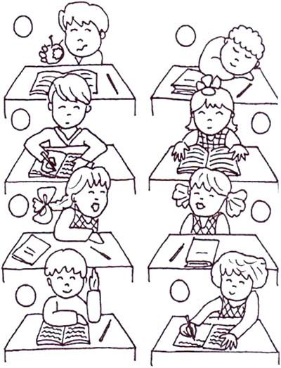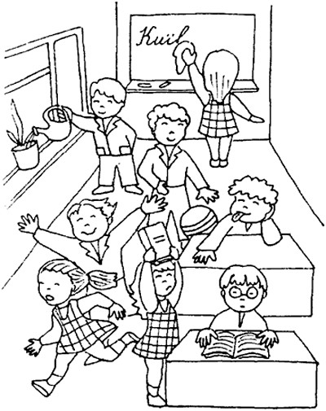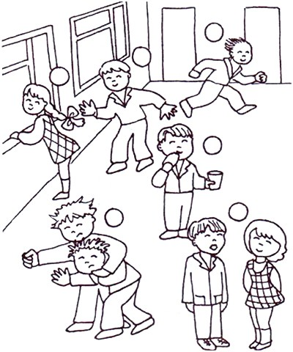

Щоб перевірити, чи засвоїли учні правила, можна записати (у групах, парах) графічний диктант.

Коли я погоджуюся з правилом, пишу ( «так»), а коли ні ,
то
Зразок записування :
1. Вітайся з учнями, вчителями, працівниками школи, батьками.
2. У класі бігай, кричи.
3.Грайся з друзями в ігри.
4. Не бийся.
5. Штовхайся.
6. Бережи власне майно.
7. Псуй парти, стільці, стіни, двері — це не твій дім.

Запис учнів
…..
Можна індивідуально переглянути ролик «Шкільні правила»
https://www.youtube.com/watch?v=JYjjpmPIf64

ІІІ. Перегляд відеоролика про безпеку у школі / класі

- Наприклад, https://www.youtube.com/watch?v=p_QRMZzSI00 для прогнозування наслідків дій та їх впливу на дитину.

IV. Сюжетно-рольова гра «Облаштовуємо клас» (спільне створення комфорту й оновлення дизайну в класі: поповнення класної бібліотеки, облаштування куточку живої природи, ігрового осередку тощо)

1. Сформулюйте проблеми, які буде ілюструвати рольова гра:

- Чи подобається вам наша класна кімната?
- Чи комфортно вам в ній перебувати?
- Чи є щось таке, що ви хотіли б забрати з нашої кімнати?
- А, можливо, навпаки, хотіли б доповнити?
- Ми зараз пограємо з вами в гру «Облаштовуємо клас»

2. Розподіліть ролі між учнями («бібліотекарі», «біологи», «зоологи» (якщо в класі є «живий куточок»), «аніматори», «дизайнери» тощо).

3. Визначте завдання для окремих груп:

- Оглянути осередок, у якому могли б «працювати» представники «вашої» професії.
- Визначити, чи все, що є в осередку, забезпечує комфортне і якісне проведення часу в ньому. Якщо ні, то що можна було б змінити?
- Запропонуйте іншим учням свого класу зміни, які, на вашу думку, покращать відповідний осередок. Свої ідеї обґрунтуйте.

4. Подбайте, щоб учні мали достатньо часу на виконання цього завдання та презентацію результатів роботи групи. Спільно обговоріть доцільність та можливості реалізації кожної дитячої ідеї.

- Підбийте підсумки гри, поставивши запитання учням:

- Як ви себе почували в своїй ролі?
- Що сподобалось під час гри, а що – ні?
- Як цей досвід може вплинути на ваше подальше життя?

V. Виготовлення композиції «Спільний букет» із фотографіями учнів для ідентифікації тих дітей, які присутні у класі

Запропонуйте кожному учневі виготовити свою квітку на стеблі (див.: Технологічні картки можливих виробів). Попросіть учнів прикріпити до серединки квітки свою фотографію. Нехай кожна дитина покладе квітку у вазу. Це буде символ класної спільноти. Розкажіть дітям, що відсьогодні ця квітка символізуватиме присутність учня / учениці на уроках цього дня.

Технологічні картки можливих виробів:

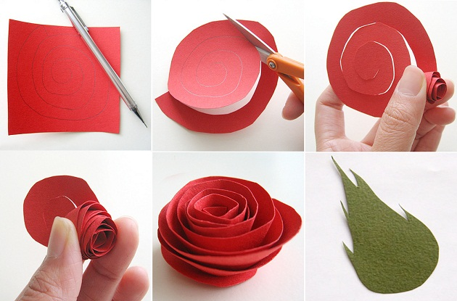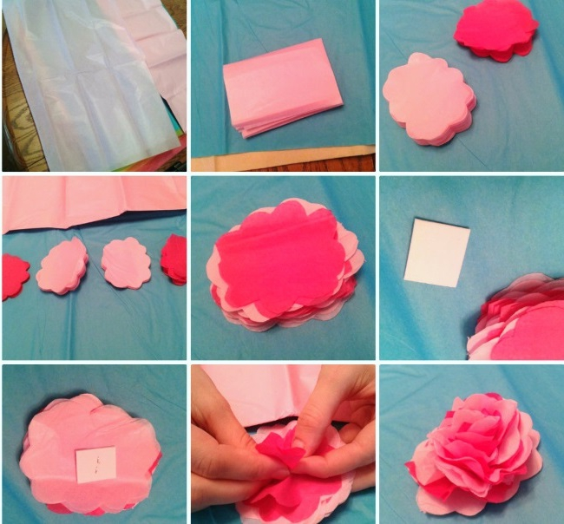
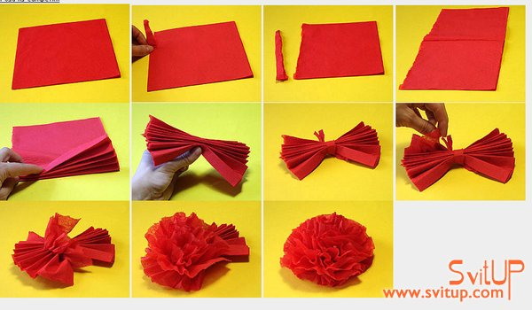
VІ. Рефлексія

Запропонуйте цікаву класну традицію – коли дитина зайшла до класу, вона ставить квітку у спільну вазу, після закінчення уроків діти забирають свої квіточки і кладуть на парту.

- Поясніть, що так Ви, як учителька, глянувши на вазу, краще буде знати, хто присутній у класі.

- Підсумуйте, що квітка символізує дитину (діти – наші квіти).

- Запитайте в учнів, а що, на їхню думку, мав би символізувати букет квітів?
Як нам стати класною спільнотою?

№ з/п | Приклади навчальної діяльності | Очікувані результати учіння | Індекс конкретного очікуваного результату
I. | Ранкова зустріч «Що таке спільнота?» | З увагою сприймає усні репліки вчителя і однокласників і доречно реагує на усну інформацію в діалозі.  Уживає форму кличного відмінка іменника для звертання по імені до іншої особи, уживає ввічливі слова.  Уважно вислуховує думку співрозмовника, висловлює свій погляд, шануючи гідність іншого.  Визначає з однокласниками важливість спільноти класу і пояснює свою думку | 2МОВ1.1-1  2МОВ1.8 -2  2ГІО 7.2-3  2ГІО 5.1 – 1
II. | Групова пантоміма-загадка «Наші спільні вподобання» (діти об’єднуються в групи за вподобаннями («читачі», «музиканти», «художники», «спортсмени», «водії» тощо) | Імпровізує засобами пантоміми (міміка, жести), рухами.  Підтримує і приймає інших.  Об’єднується з іншими дітьми у групу для виконання навчального завдання .  Лічить за правилами лічби об’єкти навколишнього світу(розташовані послідовно, по колу, хаотично).  Використовує зібрані дані для спілкування щодо досліджуваної проблеми | 2 МОВ 1.7-5  2 МИО 1.2 – 3  2 СЗО 1.2 – 2  2 СЗО 4.4 – 6  2 МАО 3.1 – 1  2 МАО 1.1 – 2
III. | Обговорення проблеми «Краще змагатися чи співпрацювати в спільноті?» з використанням ситуаційної вправи | Формулює власну думку та захищає її.  Описує узвичаєні правила життя класу, пояснює їх значення для себе.  Описує й обмірковує свої права і обов’язки в класі.  Встановлює дружні стосунки з дітьми своєї та іншої статі.  Пояснює правила моральної поведінки вдома, у школі | 2 МОВ 1.6-4  2 ГІО 7.1-2  2 ГІО 7.1-3  2 СЗО 1.4-1  2 СЗО 1.4-3
IV. | Змагання «Веселі старти» між двома командами. Рефлексія щодо змагань | Бере участь у колективному виконанні творчого задуму (створення емблеми класу).  Бере участь в естафетах, рухливих іграх.  Уживає у мовленні кількісні і порядкові числівники при встановленні порядкового номера об’єкта відносно іншого.  Співпрацює й досягає спільних командних цілей під час естафет, рухливих ігор.  Здійснює вимірювання, використовуючи нестандартні мірки різного роду (стрічка, сірникова коробка тощо).  Ділиться своїми почуттями та емоціями від прослуханого, побаченого та створенного.  Діє відповідно до узгоджених правил.  Уміє програвати, програючи, тисне руку супротивникові та дякує за гру. | 2 МИО 1.3 – 2  2 ФІО 1.3 – 1  2 МАО 3.1 – 3  2 ФІО 3.1 – 3  2 МАО 3.2 – 1  2 МОВ1.8-1  2 ФІО 3.3-2  2 ФІО 3.3-3
V. | Розучування пісні «Будуймо спільноту».  Рефлексія щодо проблемного запитання | Співає пісні | 2 МИО 3.2-1

ЯК НАМ СТАТИ КЛАСНОЮ СПІЛЬНОТОЮ?

I. Ранкова зустріч. Вітання

1. Для створення приємного настрою пограйте з дітьми в цю гру:

В цьому класі друзі всі: (плеснути в долоні тричі)
Я і ти, і ми, і ви. (плеснути в долоні тричі)
Добрий день, тому, хто зліва. (поворот наліво)
Добрий день, тому, хто справа. (поворот направо)
Ми – одна сім’я. (розвести руки, показати на всіх)

В цьому класі друзі всі: (три клацання пальцями)
Я і ти, і ми, і ви. (три клацання пальцями)
Не лякайся, той, хто зліва. (торкнутися плеча сусіда зліва)
Не лякайся, той, хто справа. (торкнутися плеча сусіда справа)
Ми – одна сім’я. (розвести руки, показати на всіх)

В цьому класі друзі всі: (три плескання по грудях)
Я і ти, і ми, і ви. (три плескання по грудях)
Пожалій того, хто зліва. (погладити по голові сусіда зліва)
Пожалій того, хто справа. (погладити по голові сусіда справа)
Ми – одна сім’я. (розвести руки, показати на всіх)

В цьому класі друзі всі: (три плескання по колінах)
Я і ти, і ми, і ви. (три плескання по колінах)
Помирися з тим, хто зліва. (взяти за руку сусіда зліва)
Помирися з тим, хто справа. (взяти за руку сусіда справа)
Ми – одна сім’я. (розвести руки, показати на всіх)

В цьому класі друзі всі: (три притопи ногами)
Я і ти, і ми, і ви. (три притопи ногами)
Усміхнись тому, хто зліва. (усміхнутися сусідові зліва)
Усміхнись тому, хто справа. (усміхнутися сусідові справа)
Ми – одна сім’я. (розвести руки, показати на всіх)

В цьому класі друзі всі: (плеснути в долоні три рази)
Я і ти, і ми, і ви. (плеснути в долоні три рази)
Любі гості, вчителі, (повернутися до, вчителів)
Вас вітаєм щиро всі.
Ми – одна сім’я

2. Спільно з дітьми з’ясуйте значення слова «спільнота»:

- Що таке спільнота? (це означає, що в нас має бути щось спільне – завдання, які ми виконуємо, вчителька, друзі, спільна класна кімната тощо).
- Чи можна наш клас назвати спільнотою?
- Чому ви так думаєте?

3. Поясніть, що класна спільнота – це не лише спільнота нашого класу, а ще й гарна, весела спільнота. Покажіть жестом, яку «класну» (чудову) спільноту ми разом творитимемо.

II. Групова пантоміма-загадка «Наші спільні вподобання»

- Може стати продовженням ранкової зустрічі.

1. Запропонуйте дітям стати в коло. Нехай кожна дитина по черзі називає своє ім’я і жестами, мімікою зображає улюблене заняття (малювання, плавання, читання, гра на музичному інструменті, мандри тощо).

2. Попросіть дітей об’єднатися у групи за улюбленими заняттями.

3. Дайте завдання у групі полічити кількість дітей.

- Зробіть висновок, що ми різні, маємо свої вподобання, але творимо спільноту, і від нашого розмаїття спільнота сильніша.

III. Обговорення проблеми «Краще змагатися чи співпрацювати в спільноті?»

Сформулюйте перед учнями проблему і запропонуйте обговорити її в малих групах, сидячи за столами.

Перед цим розкажіть, що у кожній спільноті є дух змагання – хтось хоче виготовити кращу саморобку, знайти цікавішу інформацію чи заспівати краще пісню. Бути кращим за інших – природно. Однак дуже часто прагнення бути кращим затьмарює дух спільноти, вносить сварки і непорозуміння.

- Наведіть приклад дівчинки Тетянки, щоб полегшити учням завдання.

Тетянка прийшла до школи на тиждень пізніше за своїх однокласників. Вона разом із батьками була на морі, тому пропустила перше вересня і знайомство з класом. Її батьки були певні, що Тетянка все наздожене, адже вона було дуже розумною дівчинкою.

Тетянка завжди хотіла бути найкращою – ходити у найкращій сукенці, мати найкращий ранець, носити найкращі заколки. Дуже часто так воно і було – вона вирізнялася модним і яскравим одягом, чудовою зачіскою. Однак коли

Тетянка прийшла до класу, то зрозуміла, що тут не звертають уваги на її яскраві речі. Бо діти працюють у групах і цінують не марку мобільного телефона, а вміння товаришувати, допомагати, жартувати, спільно розв’язувати завдання.

Тетянці було сумно, що перші дні ніхто не зважав на її красивий одяг. Тому на перервах вона стояла, втупившись у телефон і заздрісно дивлячись, як бавляться у павучка її однокласники. Аж одного разу до Тетянки підійшов Сергійко, запросив до гурту і показав, як бавитися. Виявилося, що всі однокласники Тетянки – дуже веселі, вони радо допомогли Тетянці позбутися непевності і навчитися правил гри. І вже за кілька хвилин діти бавилися разом.

Цього дня Тетянка, ідучи щасливою додому, задумалася про таке: що краще – змагатися чи співпрацювати у спільноті? І дала собі чітку відповідь…

- Запитайте в дітей, як відповіла Тетянка на своє запитання і як би відповіла кожна група.

- Зробіть висновок, що у спільноті краще не змагатися, а співпрацювати, тоді результат буде вагомішим.

IV. Змагання «Веселі старти» між двома командами одного класу

1. Завдання цієї вправи – не лише сприяти зміцненню здоров’я учнів, дати можливість дітям випробувати себе в різних соціальних ролях, а й інтегрувати дітей у велику «класну» спільноту. Про це обов’язково скажіть дітям перед змаганнями і застережіть, що бавитися будемо щоразу у різних (динамічних командах), щоб максимально пізнати один одного.
2. Ще раз нагадайте, що для нашої безпеки треба бути дуже уважним і дотримуватися правил гри.

Місце проведення: спортивна зала.
Інвентар: свисток; стійки; баскетбольні та набивні м’ячі; одноразові стаканчики; гімнастичні палиці; обручі; мішки; кубики.
Умови проведення: у змаганнях беруть участь змішані динамічні команди учнів 1-го класу.

Орієнтовний перелік можливих видів змагань:
СТРИБКИ КЕНГУРУ (естафета між двома командами)
Потрібно пробігти, а точніше проплигати певну відстань , затиснувши між колінами тенісний м'яч або сірникову коробку. Якщо м'яч або коробка падає на землю, «кенгуру» піднімає його, знову затискає колінами і продовжує біг. Перемагає та команда, що показала накращий час.

ПОДОРОЖ СТЕЖИНКАМИ
Кольоровою крейдою на асфальті намалюйте кілька "стежок " різного кольору, що переплітаються. Гравці , вибравши свою " стежку " , намагаються якнайшвидше дійти, дібратися до кінця шляху. Хто першим опиниться біля мети – переможець.
«БАБА-ЯГА» (естафетна гра)
Використайте просте відро як ступу, додайте мітлу – швабру, і реквізит для «Баби-Яги» готовий. Учасник встає однією ногою у відро , інша залишається на землі. Однією рукою він тримає відро за ручку , а в іншій руці – швабру чи мітлу. Так необхідно пройти всю дистанцію і передати ступу і мітлу наступному учасникові.
ЗОЛОТИЙ КЛЮЧИК
Учасникам гри доведеться зобразити шахраїв із казки "Золотий ключик". Запросіть до гри дві пари. У кожній парі буде «Лисиця Аліса» і «Кіт Базиліо». Той , хто Лисиця, згинає в коліні одну ногу і, притримуючи її рукою, разом з Котом, у якого зав'язані очі , обнявшись, долають задану дистанцію. Пара, що "дошкандибала" першою, отримує "золотий ключик" – приз.

МИ ВСІ ДРУЖНІ ДІТИ
Учасникам гри запропонуйте якомога довше пострибати з качалкою (між ногами, у руках), розбившись на пари , трійки , четвірки гравців.
МІСЯЧНИЙ М'ЯЧ
Чудова гра для однієї команди , яка розвиває координацію , швидку реакцію і товариськість.
Для гри використовуйте добре надутий пляжний м'яч. Завдання команди - протримати м'яч у повітрі якомога довше (зрозуміло, б'ючи по ньому), не дати йому впасти на землю. Перемагає команда, яка протримає м'яч у повітрі довше за іншу.

ТУНЕЛЬ
Гравці діляться на дві команди і шикуються в колони по два , взявшись за руки , одна колона паралельно до іншої. За Вашим сигналом діти, що стоять в колонах останніми, біжать вперед під піднятими руками гравців і встають попереду своєї колони , піднявши руки вгору. Це є сигналом для задніх , і вони виконують те ж, що і попередня пара. Виграє команда, гравці якої першими закінчать пробіжку.
ЗАЙЦІ І МОРЖІ
Дві команди розташовуються на особистих лініях майданчика обличчям один до одного. Посередині майданчика накресліть лінію. Гравці присідають і беруться руками за щиколотки. За сигналом усі одночасно починають просуватися вперед, одна команда назустріч іншій . Руки не можна відривати від щиколоток. Дійшовши до лінії, гравці повертаються назад до своєї лінії стрибками (як зайці). Капітан команди , коли останній гравець перетнув лінію майданчика, голосно оголошує : "Всі вдома!" Перемагає команда, всі гравці якої швидше прийдуть до фінішу.
З КУПИНИ НА КУПИНУ
Гравці діляться на кілька команд і шикуються в колони по одному близько до стартової лінії. Перед кожною колоною від стартової до фінішної лінії (10 - 15м) накресліть 10-12 кругів ( купин ) діаметром 25-30 см. На Вашу команду гравці, які стоять першими, починають стрибати з купини на купину, а досягнувши фінішної лінії, повертаються назад бігом. Хто прибіг першим, тій команді даємо бал. Гру проводимо кілька разів і на закінчення підраховуємо, хто персонально набрав більшу кількість балів і яка команда за кількістю виграшів стала першою.
ДО СВОЇХ ПРАПОРЦІВ
Об’єднайте дітей у команди. Всім командам дати предмет різного кольору . За сигналом всі танцюють під музику. Музика закінчується – усі зупиняються і заплющують очі. Капітани підходять до вчителя, а той шепоче , як їм встати. Далі вмикаємо музику, всі розплющують очі і шукають капітана з предметом свого кольору. Варіанти : якщо капітан піднімає предмет вгору однією рукою, то команда шикується в колону , якщо в бік – у шеренгу , якщо обидві руки вгору – у коло.
БІГ З ОБРУЧАМИ
На лінії старту перед кожною командою лежить обруч. За сигналом усі учасники стають в обруч і, піднявши його на висоту пояса, у цьому положенні біжать до прапорця (10-15 м), огинають його і повертаються назад.
Виграє команда , яка повернеться до лінії старту першою, зберігши положення обруча на висоті пояса.
ПЕРЕНЕСЕННЯ ВАНТАЖУ НА ГОЛОВІ
На лінії старту капітан кладе на голову мішечок з піском. Рухаючись швидким кроком, він повинен, не торкаючись до мішечка, перетнути лінію фінішу, зняти з голови мішечок і бігти до команди. Торкаючись рукою наступного гравця, він передає естафету, а сам йде в кінець колони.
ХТО ШВИДШЕ
Перед кожною командою кладуть 2 обручі на 3 м один від одного. За сигналом ведучого капітани біжать до першого обруча, беруть його руками , через голову протягують його і залишають на місці. Це ж саме вони роблять із другим обручем. Потім біжать назад. Торкаючись рукою наступного гравця , вони передають естафет, а самі йдуть в кінець колони.
Перемога присуджується команді, яка найшвидше і без помилок закінчить завдання.
САДЖАННЯ ОВОЧІВ
Гравець, що стоїть попереду, є капітаном. Він тримає в руках мішечок із картоплеюта цибулею ( можна використовувати кубики, кеглі). На фінішній смузі – коло для кожної команди. За сигналом
ведучого капітани команд біжать до своїх кіл і "садять" картоплю та цибулю – по одному овочу в кожне коло. Потім перші учасники повертаються до своїх команд і передають мішечки наступним гравцям. Гравці, взявши мішечки, біжать збирати картоплю і цибулю і т.д.
Правила: Гравці не виходять за лінію старту без мішечка . Якщо овочі впали , їх слід підняти й тільки після цього можна бігти.
БІГ ІЗ НАДУВНИМИ КУЛЬКАМИ
Капітани команд отримують по столовій ложці. На ложку покладіть надуту кульку. Учасники повинні донести кульки до стіни і повернутися назад. Прийшовши на старт, вони передають естафету наступному гравцеві.
Якщо кулька впала з ложки, її треба підняти і продовжити естафету. Не можна притримувати кульку рукою. За це нараховуються штрафні бали.

КАНАТОХОДЕЦЬ
Кожен учасник естафети повинен пройти по накресленій на підлозі лінії. Не можна заступати з неї на підлогу. Для рівноваги можна користуватися руками. Перший гравець, пройшовши етап, передає естафету наступному гравцеві.
БІГ У МІШКАХ ( ПО ОДНОМУ)
Перші учасники команд надягають мішки на ноги і біжать 3 - 5 м. Добігши до стільця , знімають мішок, кладуть його на стілець і повертаються до своїх команд. Підбігши до наступних гравців , вони торкаються їх рукою і ті біжать до стільця, надягають мішки і повертаються в них ... Естафета продовжується доти, поки останній гравець не закінчить змагання.
ВЛУЧ У ЦІЛЬ
Кожен учасник команди кидає м'яч у баскетбольний кошик з відстані 3-х метрів. За кожне попадання нараховуємо 1 бал. Перемагає команда, що набрала найбільшу кількість балів.
ЗБЕРЕЖЕМО КУЛЬКУ
Трьом учасникам від кожної команди прив'язують до правої ноги надувну кульку. Вони повинні протриматися з нею і постаратися пробити кульку свого суперника. Виграє команда, чий гравець залишився з кулькою на нозі.
ЕСТАФЕТА "СТРИБКИ НА ОДНІЙ НОЗІ "
Завдання для команд - прострибати на одній нозі до стіни і бігом повернутися назад.
ЕСТАФЕТА зі скакалкою
Доскакати на скакалці до стіни і бігом повернутися назад.
ЕСТАФЕТА з тенісним м’ячиком
На ложці лежить тенісний м’ячик. Його треба донести до стіни і повернутися назад.
ЕСТАФЕТА з обручем
1 варіант. Перший гравець котить обруч попереду себе до стіни, повертається назад бігом, несучи обруч так, щоб він не торкався підлоги, і передає обруч наступному гравцеві.
2 варіант. Перший гравець залазить в обруч, біжить до протилежної стіни і назад. Потім захоплює обручем другого гравця, вони разом біжать до стіни і повертаються назад за третім гравцем і т. д.
КОНКУРС «ОДЯГНИ КАПІТАНА»
Інвентар: светри; чоботи; куртки; шапки; шарфи; рукавиці.
За сигналом ведучого перший учасник біжить до капітана, одягає на нього одну річ і повертається до команди, плескає в долоні і таким чином передає естафету наступному гравцеві. Перемагає команда, яка швидше та охайніше одягне свого капітана.

3. Рефлексія щодо змагань

Після закінчення «Веселих стартів» ще раз підкресліть кілька цінних речей, які дали нам змагання: ми навчилися дотримуватися правил, бо так бавитися безпечно, ми побачили, що кожен із нас може вигравати (і це приємно), а може і програвати (це трохи сумно). Але людина вважається сильною не тоді, коли вміє вигравати, а тоді коли з честю вміє програвати.

Тому дуже важливо після змагань привітати переможців (поплескати для них), потиснути один одному руки і подякувати за гру тим, хто зазнав поразки (їм теж належаться оплески).

V. Розучування пісні «Будуймо спільноту». Рефлексія стосовно проблемного запитання

Під час виконання цієї пісні варто стояти в колі й під час співу кожного куплету виконувати певні рухи: під час виконання першого куплету при слові «Я» показуємо на себе, другий куплет – при слові «ти» показуємо на друга, що поруч, третій і четвертий куплети – при слові «він» та «вона» показуємо на того, хто навпроти, п’ятий куплет – при слові «ми» показуємо на всіх нас, розводячи руки, шостий куплет, співаючи про Ісуса, підводимо голови до неба, сьомий куплет – малюємо руками серце при слові «любов».
- Після виконання цієї пісні запитайте у дітей, чи сьогоднішній день допоміг їм стати класною спільнотою?
Пісня « Будуймо спільноту»
Це я, це я будую спільноту, (3)
Будую спільноту.
Через гори-доли, через океан,
Йдімо в усі краї, творім спільноту.

Це ти, це ти, будуєш спільноту,(3)
Будуєш спільноту.
Через гори-доли, через океан,
Йдімо в усі краї, творім спільноту.

Це він, це він, будує спільноту,(3)
Будує спільноту.
Через гори-доли, через океан,
Йдімо в усі краї, творім спільноту.

Вона, вона, будує спільноту, (3)
Будує спільноту.
Через гори-доли, через океан,
Йдімо в усі краї, творім спільноту.

Це ми, це ми, будуєм спільноту,(3)
Будуєм спільноту.
Через гори-доли, через океан,
Йдімо в усі краї, творім спільноту.

Ісус, Ісус, будує спільноту,(3)
Будує спільноту.
Через гори-доли, через океан,
Йдімо в усі краї, творім спільноту.

Любов, любов, будує спільноту,(3)
Будує спільноту.
Через гори-доли, через океан,
Йдімо в усі краї, творім спільноту.
Чого ми можемо досягнути спільно?

№ з/п | Приклади навчальної діяльності | Очікувані результати учіння | Індекс конкретного очікуваного результату
I. | Ранкова зустріч.  Гра «Добери словечко» | З увагою сприймає усні репліки вчителя і однокласників і доречно реагує на усну інформацію в діалозі.  Уживає форму кличного відмінка іменника для звертання по імені до іншої особи, уживає ввічливі слова.  Уважно вислуховує думку співрозмовника, висловлює свій погляд, шануючи гідність іншого.  Грає в ігри з римою | 2МОВ1.1-1  2МОВ1.8 -2  2 ГІО 7.2-3  2 МОВ 4.2 – 1
II. | Групова пантоміма-загадка «Наші спільні вподобання» (діти об’єднуються в групи за вподобаннями («читачі», «музиканти», «художники», «спортсмени», «водії» тощо) | Уважно сприймає малюнки та називає зображених на них учасників спілкування, їхні дії та ознаки дій; робить висновок про настрій, емоції учасників спілкування, використовуючи відповідні слова-назви ознак предметів.  Встановлює відношення порядку розміщення об’єктів на площині та в просторі (лівіше, правіше, вище, нижче тощо), використовуючи математичну мову.  Пояснює, що кожен вчинок має наслідки, спираючись на героїв сюжетних малюнків | 2МОВ 1.4 – 4  2МАО 4.1 – 1  2СЗО 2.2 – 11
III. | Сюжетно-рольова гра «На концерті» (ролі: «виконавці», «конферансьє», «глядачі») | Бере на себе роль у сюжетно-рольовій грі .  Виконує твори мистецтва (співає, малює, танцює, декламує тощо), які подобаються.  Обговорює сюжетно-рольову гру, у якій брав/ -ла участь (як відбувалася гра?, чи отримали задоволення від гри? якщо ні, то що цьому перешкодило) | 2 МОВ 1.7 – 3  2 МИО 3.3-4  2 МОВ 2.1-1
IV. | Обговорення проблем класу та варіантів їх розв’язання (робота в групах) | З увагою сприймає усні репліки вчителя і однокласників і доречно реагує на усну інформацію в діалозі.  Обговорює проблеми класу, які його /її турбують, обирає один із варіантів їх розв’язання | 2МОВ1.1-1  2ГІО 8.2 – 1
V. | Підведення підсумків тижня. Спільне виконання пісні | Уважно вислуховує думку співрозмовника, висловлює свій погляд, шануючи гідність іншого.  Співає дитячу пісню | 2ГІО 7.2-3  2МИО 1.1 – 1

ЧОГО МИ МОЖЕМО ДОСЯГНУТИ СПІЛЬНО?

I. Ранкова зустріч. Гра «Добери словечко»

Вітання.

Доброго ранку – сонце привітне!
Доброго ранку – небо блакитне!
Доброго ранку – в небі пташки!
Доброго ранку – зелені дубки!
Доброго ранку – люди привітні!
Я всім бажаю щоб усмішки квітли!

Гра «Добери словечко», ігри на творення слів – назв предметів.

Гру проведіть у колі. Ведучий, що стоїть у центрі кола, кидає м’яч учневі й називає слово, наприклад, «парта», а у відповідь має отримати м’яч із дібраною римою: наприклад, «карта» (діти можуть нафантазувати свої слова, напр., «сарта», щоби посміятися).

Аналогічно, на творення слів – назв предметів (у колі «ланцюжком» один одному: наприклад, один учень називає слово «коридор», а інший «паркет».

- Усі слова мають бути на тему навчального приладдя та безпеки в школі, наприклад: спортзал, їдальня, двері, бібліотека, портфель, вікно, туалет, сходи, перила, ножиці, лінійка.

IІ. Бесіда за змістом сюжетних малюнків/фотографій «Дружня допомога»

Запитайте в дітей про таке:

Ми доводилося вам коли-небуь допомагати іншому?
Чи очікували ви чогось взамін від цієї допомоги?
Що можна назвати дружньою допомогою?

- Для відповіді на останнє запитання попросіть учнів переглянути малюнки, подані нижче:
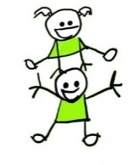 | Додаток 5
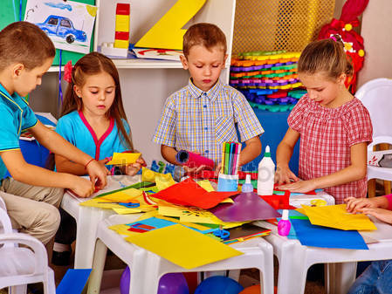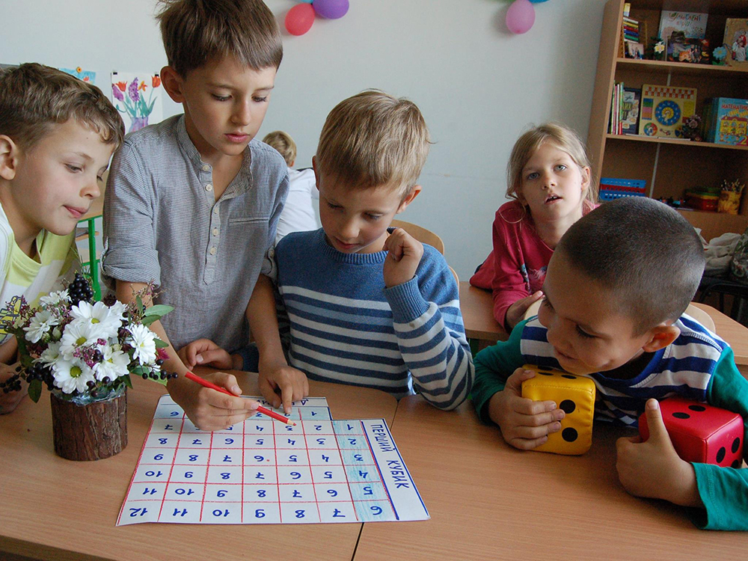
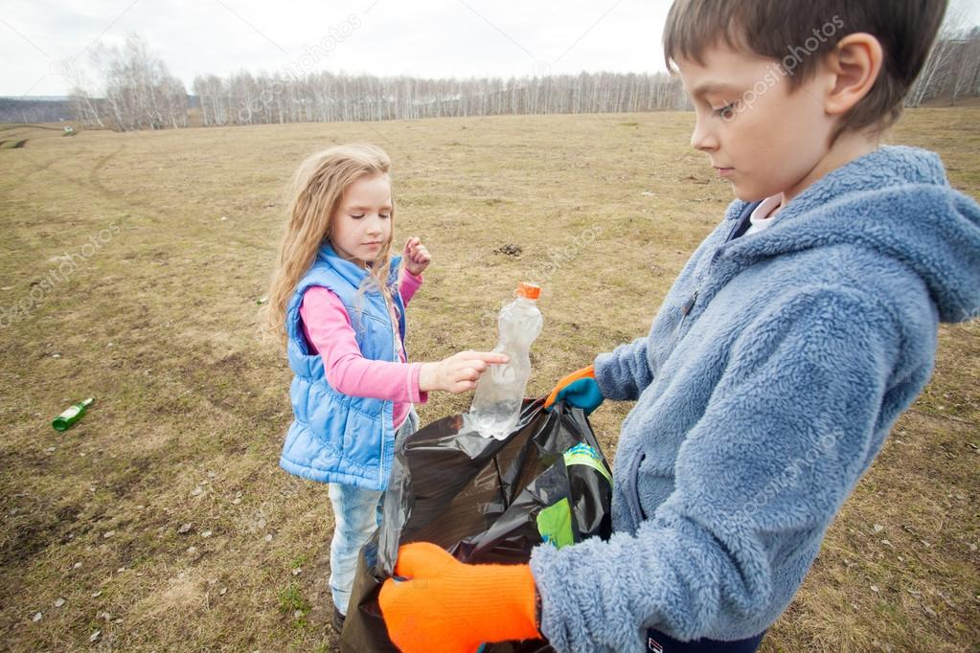

IІІ. Сюжетно-рольова гра «На концерті»

Слухання дітьми вірша Олени Лози «Вечірній концерт». Бесіда за змістом вірша для з’ясування значення слова «концерт».
Лиш засяють в небі зорі,
Вийде місяць - диригент,
У густій траві, шовковій,
Починається концерт.
В запашних листочках м`яти,
Біля самої землі
Грають місячну сонату
Віртуози-скрипалі.
Міцно лапками тримають
Скрипочки свої малі.
Місяць світить, зорі сяють.
Грають диво-скрипалі...

Запитайте в учнів про таке:

- А хто із вас був на концерті?
- Чи знаєте ви, як називають людину, яка виступає на концерті?
- А як називають людину, яка веде концерт?
- А як називають людей, які прийшли подивитися на виступ виконавців?

Проведення сюжетно-рольової гри «На концерті»

1. Розподіліть ролі між учнями класу («виконавці», «конферансьє», «глядачі»).
2. Дайте час на підготовку «виконавців» до виступу.
3. Проведіть «концерт».

- Підбийте підсумки гри:

Як себе почували в своїй ролі виконавці? Глядачі? Конферансьє?
Що сподобалось під час гри, а що – ні?
Чи можна було зробити наш концерт ще кращим? Як саме?

IV. Обговорення проблем класу та варіантів їх розв’язання (робота у групах)

Учні разом з учителькою обговорюють проблеми класу, які їх турбують (можна записати їх на великому аркуші паперу). Деякі з цих проблем діти могли назвати, аналізуючи проведення концерту (див. попередній вид діяльності).

Діти об’єднуються у групи залежно від бажання вирішувати ту чи іншу проблему та обговорюють свої варіанти вирішення окресленої проблеми. Презентують результати свого обговорення аудиторії.

- Учителька разом з учнями підбиває підсумок учнівського обговорення.

V. Підведення підсумків тижня. Спільне виконання пісні

Учителька роздає кожній групі учнів аркуш формату А-3 і просить зобразити / написати на ньому те, що їм запам’яталося за цей навчальний тиждень.

Учні виконують на вибір ту дитячу пісню, яку вивчили цього тижня.

МАТЕРІАЛИ ДЛЯ ДІТЕЙ

Тиждень 2. ТЕМА ТИЖНЯ: «МІЙ/ НАШ КЛАС»
Додаток 1
Зразки наліпок

Тиждень 2. ТЕМА ТИЖНЯ: «МІЙ/ НАШ КЛАС»
Зразок маршрутного листа

1-А клас

Бібліотека

Медкабінет

Спортзал

Їдальня

Тиждень 2. ТЕМА ТИЖНЯ: «МІЙ/ НАШ КЛАС»
Додаток 2

Тиждень 2. ТЕМА ТИЖНЯ: «МІЙ/ НАШ КЛАС»

Тиждень 2. ТЕМА ТИЖНЯ: «МІЙ/ НАШ КЛАС»
Додаток 3
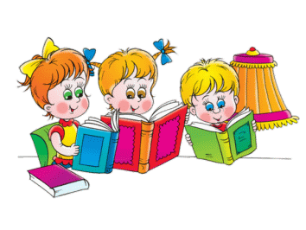

Тиждень 2. ТЕМА ТИЖНЯ: «МІЙ / НАШ КЛА Додаток 4

Тиждень 2. ТЕМА ТИЖНЯ: «МІЙ/ НАШ КЛАС»

Тиждень 2. ТЕМА ТИЖНЯ: «МІЙ/ НАШ КЛАС»

Тиждень 2. ТЕМА ТИЖНЯ: «МІЙ/ НАШ КЛАС»
Додаток 5

.
Кажуть, що куплет із пісні не викинеш, однак цей куплет пісні варто співати тільки тоді, коли Ви впевнені, що всі діти Вашого класу та їхні батьки – християни

